응용전기전자실험
결과 보고서
실험 일자 : 2024.10.31
제출 일자 : 24.11.05
작성자 (조) : 2024 권준혁 (2조)
실험7. MOSFET
1. 실험 개요
이번 실험에서는 NMOS 트랜지스터의 특성을 해석하고 Common Source Amplifier를 설계한다. 첫 번째 실험은 NMOS 트랜지스터의 동작 상태(Saturation, Cutoff, Active)를 분석하기 위해 $I_{d}$-$V_{g}$ 그래프와 $I_{d}$-$V_{d}$ 그래프를 시각적으로 나타내어 확인한다. 두 번째 실험에서는 NMOS 트랜지스터의 동작점 전류, 동작점 전압을 측정하고, 이를 이용하여 Common Source Amplifier를 설계하고 전압이득을 측정한다.

2. 실험 진행
1-1) NMOS트랜지스터의 $I_{d}$-$V_{g}$ 특징 해석을 하기 위해 아래와 같이 회로도를 설계하여 실험을 진행한다. $V_{GG}$를 1.0V로 설정할 때 $I_{D}$는 0µA이므로 Cutoff이라고 할 수 있다. $V_{GG}$를 1.1V, 1.42V로 설정할 때 $I_{D}$는 0.12µA, 21.37µA 이므로 이 부근에서 $V_{T}$가 존재한다고 할 수 있다. 이는 그래프에 접선을 그려서 확인할 수 있다.$V_{GG}$를 1.5V, 2.0V, 2.5V로 설정할 때 $I_{D}$는 41.78µA, 383µA, 816.9µA이므로 Active이라고 할 수 있다.

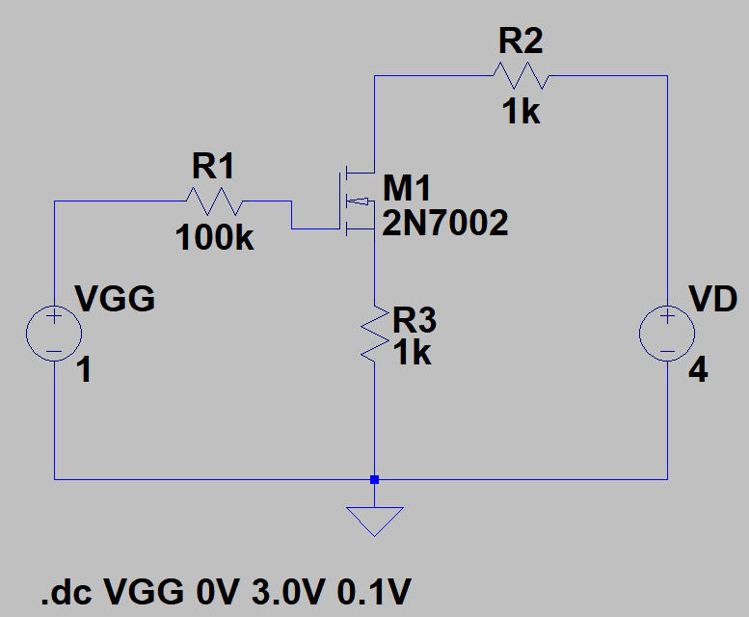 | 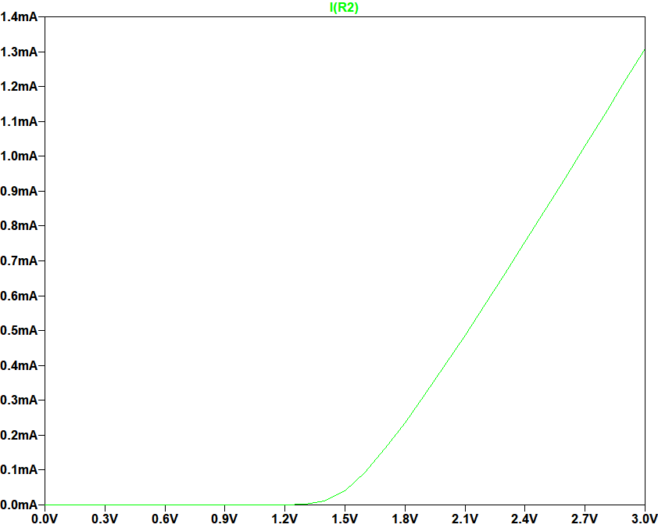
회로도 | $I_{d}$-$V_{g}$ 그래프

 |  | $V_{GG}$ (V)
 |  | 1.0 | 1.1 | 1.42 | 1.5 | 2.0 | 2.5
$I_{D}$ (µA) | 이론값 | 0.002 | 0.052 | 19.728 | 39.884 | 407.436 | 846.503
$I_{D}$ (µA) | 실험값 | 0 | 0.12 | 21.37 | 41.78 | 383 | 816.9
$I_{D}$ (µA) | 오차(%) | 100 | 130.7 | 8.323 | 4.753 | 5.997 | 3.497

1-2) NMOS 트랜지스터의 $I_{d}$-$V_{d}$ 특징 해석을 하기 위해 아래와 같이 회로도를 설계하여 실험을 진행한다. $V_{GG}$의 값을 1V, 1.5V, 1.7V, 2.0V 총 네 가지로 구성하고, 각각의 경우에 동작이 Active에서 Saturation로 바뀌는 $V_{d}$ 와 $I_{d}$ 를 측정한다. $V_{GG}$가 1V일 경우, 트랜지스터는 Cutoff 상태이므로 $V_{d}$와 $I_{d}$를 측정할 수 없다. $V_{GG}$가 1.5V일 경우, 트랜지스터가 Active에서 Saturation로 바뀌는 $V_{d}$는 0.95V이고, $I_{d}$는 38.7µA이다. $V_{GG}$가 1.7V일 경우, 트랜지스터가 Active에서 Saturation로 바뀌는 $V_{d}$는 1.3V이고, $I_{d}$는 147.2µA이다.$V_{GG}$가 2.0V일 경우, 트랜지스터가 Active에서 Saturation로 바뀌는 $V_{d}$는1.7V이고, $I_{d}$는 377µA이다.

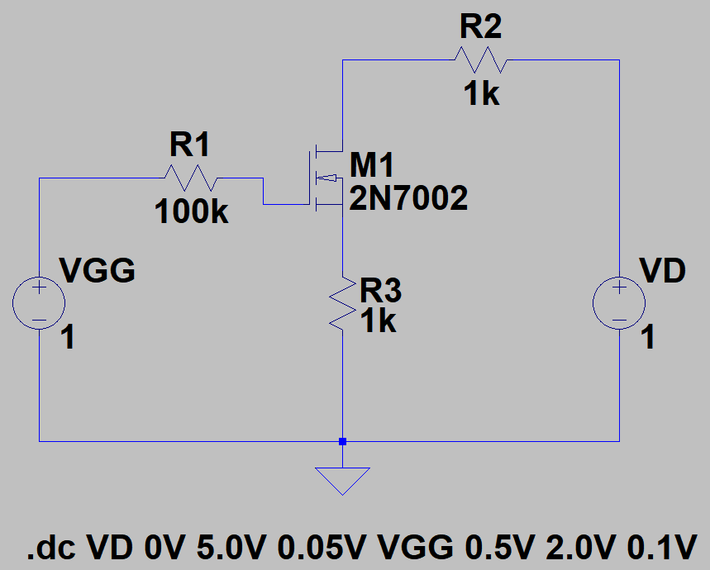 | 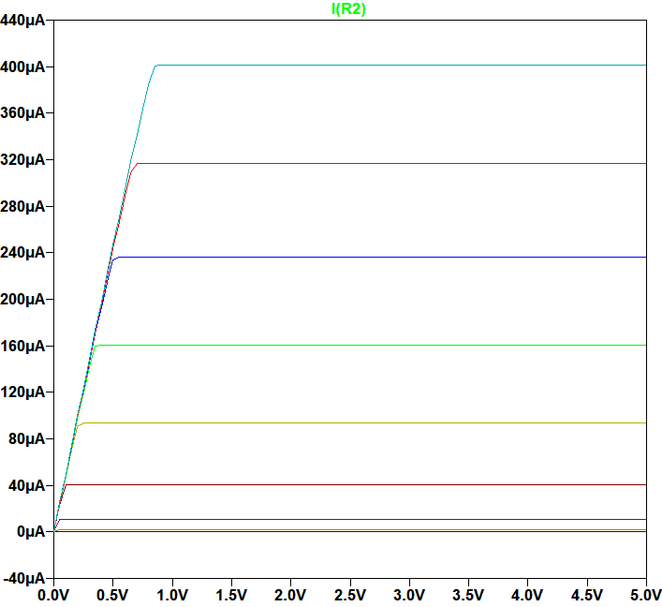
회로도 | $I_{d}$-$V_{d}$ 그래프

 |  | $V_{GG}$ (V)
 |  | 1 | 1.5 | 1.7 | 2.0
$V_{D}$ (V) | 이론값 | 0 | 0.276 | 0.431 | 0.952
$V_{D}$ (V) | 실험값 | 0 | 0.95 | 1.3 | 1.7
$V_{D}$ (V) | 오차(%) | N/A | 244.202 | 201.624 | 78.571
$I_{D}$ (µA) | 이론값 | 0 | 40 | 160 | 400
$I_{D}$ (µA) | 실험값 | 0 | 38.7 | 147.2 | 377
$I_{D}$ (µA) | 오차(%) | N/A | 3.25 | 8 | 5.75

2-1) NMOS 트랜지스터의 동작점 전류, 동작점 전압을 측정하기 위해 아래와 같은 회로를 설계한다. $R_{D}$의 값을 변화시키며 동작 모드를 확인한다. $R_{D}$가 10kΩ, 12kΩ 일때 $V_{DS}$ 가 각각 8.16V, 2.14V 로 $V_{GS}$ = 1.666V 보다 크므로 Saturation 상태이다. $R_{D}$가 13.5kΩ 일때 $V_{DS}$ $≈ V_{GS}$ = 1.666V 이므로 Critical 상태이다. $R_{D}$가 15kΩ 일때 $V_{DS}$ 는 0.59V로 $V_{GS}$ = 1.666V 보다 작으므로 Active 상태이다.

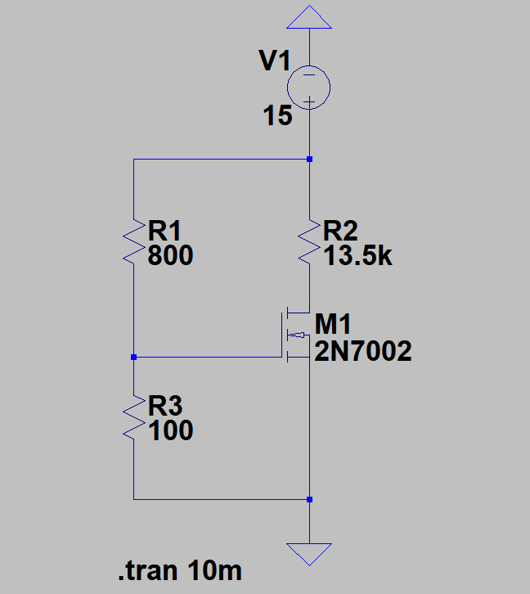 | 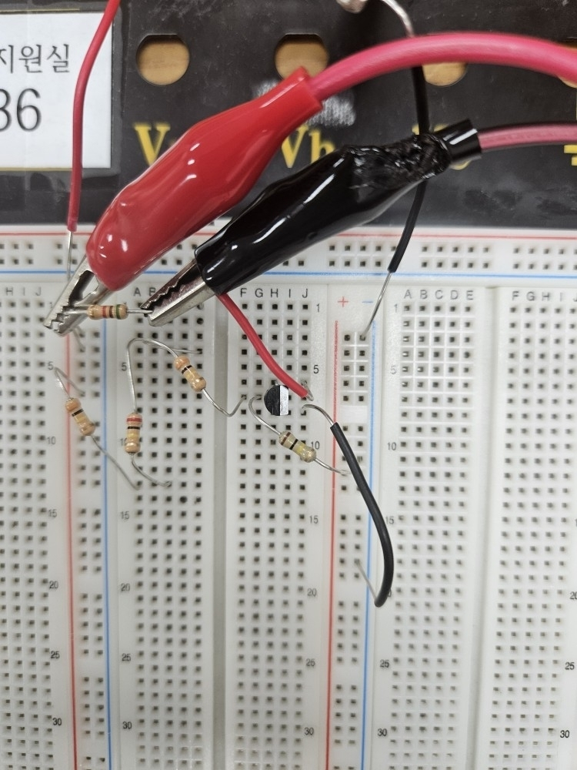
시뮬레이션 회로도 | 실험 회로도

 |  | $R_{D}$ (kΩ)
 |  | 10 | 12 | 13.5 | 15
 |  | Saturation | Saturation | Critical | Active
$V_{GS}$ (V) | 이론값 | 1.666 | 1.666 | 1.666 | 1.666
$V_{GS}$ (V) | 실험값 | 1.666 | 1.666 | 1.666 | 1.666
$V_{GS}$ (V) | 오차(%) | 0 | 0 | 0 | 0
$V_{DS}$ (V) | 이론값 | 5.156 | 3.187 | 1.710 | 0.233
$V_{DS}$ (V) | 실험값 | 8.16 | 2.14 | 1.30 | 0.59
$V_{DS}$ (V) | 오차(%) | 58.262 | 32.852 | 23.976 | 153.218
$I_{DS}$ (mA) | 이론값 | 0.468 | 0.289 | 0.155 | 0.021
$I_{DS}$ (mA) | 실험값 | 0.741 | 0.194 | 0.118 | 0.053
$I_{DS}$ (mA) | 오차(%) | 58.333 | 32.871 | 23.871 | 152.380

2-2) NMOS 트랜지스터를 활용하여 Common Source Amplifier를 아래의 회로와 같이 설계한다. Saturation 상태에서 진행하기 위해 $R_{D}$는 10kΩ 로 고정하고, 전압이득을 측정한다.

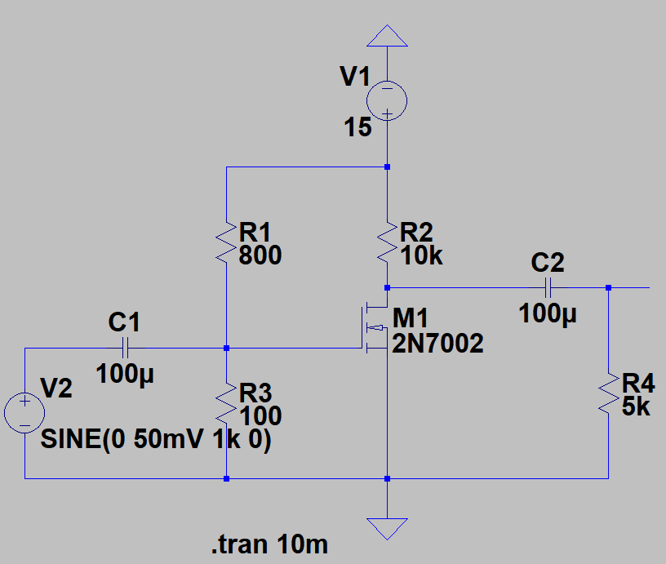 | 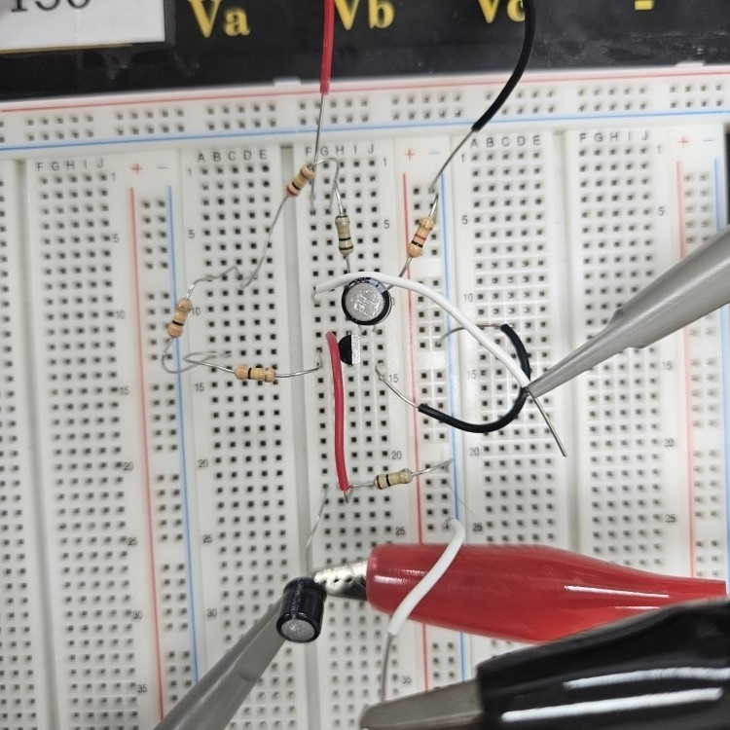
시뮬레이션 회로도 | 실험 회로도

 |  | $R_{L}$ (kΩ)
 |  | 1.0 | 2.0 | 3.0 | 4.0 | 5.0
$A_{V}$ | 이론값 | 4.29 | 7.88 | 10.92 | 13.52 | 15.77
$A_{V}$ | 실험값 | 6 | 10.2 | 13 | 15.4 | 18.8
$A_{V}$ | 오차(%) | 39.860 | 29.441 | 19.047 | 13.905 | 19.213

3. 실험 결론
첫 번째 실험에서 NMOS 트랜지스터의 $I_{d}$-$V_{g}$ 그래프에서 $I_{d}$가 0A인 구간이 Cutoff 동작이고, $I_{d}$와 $V_{g}$가 비례하는 구간이 Active 동작이다. 그래프에 접선을 그려보면 $V_{T}$가 1.1V와 1.42V 사이에 존재한다는 것을 확인할 수 있다. $I_{d}$-$V_{d}$ 그래프에서는 $I_{d}$와 $V_{d}$가 비례하는 구간이 Active 동작이고, $I_{d}$ 가 가로축과 평행을 이루며 수렴하는 구간이 Saturation 동작이다. $V_{GG}$가 1.0V, 1.5V, 1.7V, 2.0V 일때 $I_{D}$는 0µA, 38.7µA, 147.2µA, 377µA 이므로 $V_{GG}$와 $I_{d}$가 비례한다는 것을 알 수 있다. 두 번째 실험에서 NMOS 트랜지스터가 동작점에 이르기 위한 $R_{D}$는13.5kΩ 이다. NMOS 트랜지스터를 활용한 Common Source Amplifier에서는 $R_{L}$이 1kΩ, 2kΩ, 3kΩ, 4kΩ, 5kΩ 일때 $A_{V}$가 6, 10.2, 13, 15.4, 18.8 이므로 $R_{L}$이 증가함에 따라 전압이득이 커진다는 것을 알 수 있다. 모든 실험에서 이론값과 실험값의 오차가 크지 않았기에 실험이 성공적이었다고 할 수 있다.

